Отчёт по индивидуальному проекту №2

Опереционные системы

Луангсуваннавонг Сайпхачан

Содержание

Список иллюстраций

Список таблиц

# 1 Цель работы

Целью этой работы является добавление информации на огромный удаленный веб-сайт, а также размещение некоторого контента на веб-сайте

# 2 Задание

1. Разместить фотографию владельца сайта.
2. Разместить краткое описание владельца сайта (Biography).
3. Добавить информацию об интересах (Interests).
4. Добавить информацию от образовании (Education).
5. Сделать пост по прошедшей неделе.
6. Добавить пост на тему: Управление версиями. Git.

# 3 Выполнение лабораторной работы

## 3.1 Добавление информации о владельце веб-сайта

Сначала я перехожу в директорию blog, которую создал, затем перемещаюсь в директорию content/authors/admin, добавляю свою фотографию профиля, а также изменяю имя и добавляю биографию в файл _index.md. (рис. 1)

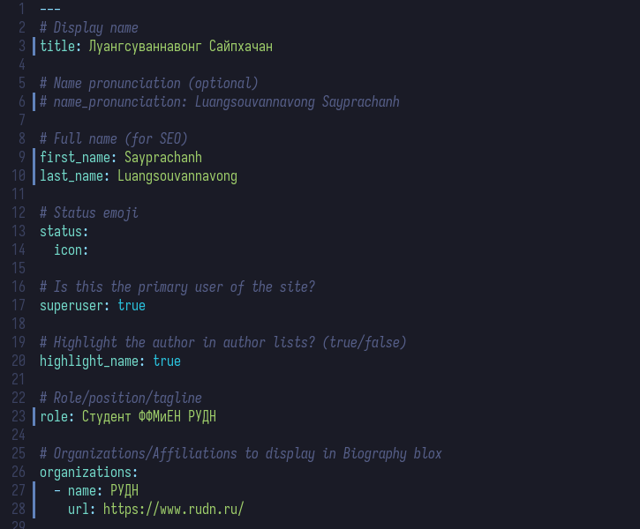

Рис. 1: Профиль файла модификации

После сохранения файла, я запускаю локальный хостинг сайта, чтобы проверить правильность выполненной работы. (рис. 2)

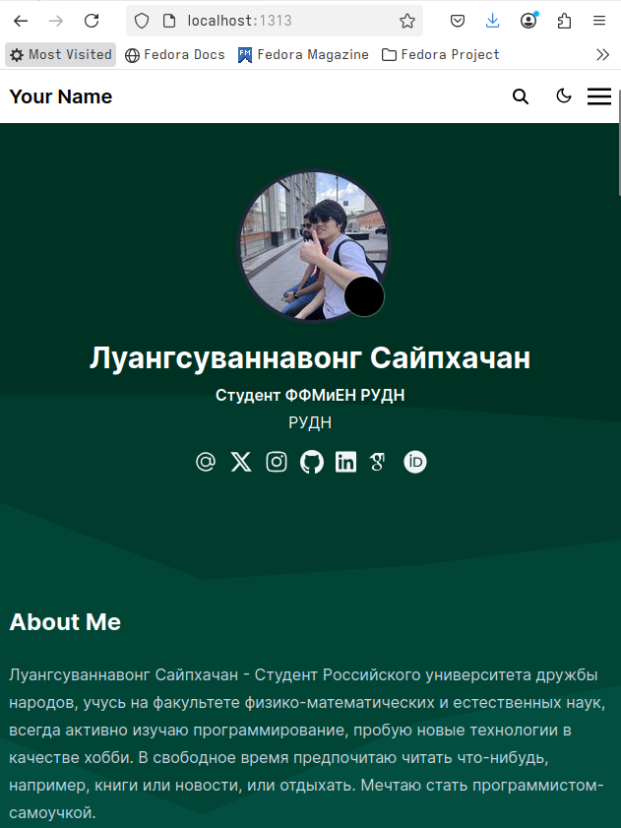

Рис. 2: Локальный хостинг веб-сайта

Затем я перехожу в раздел interests и education, изменяю его на свою информацию, добавляю то, что меня интересует, и информацию о своем образовании. (рис. 3)

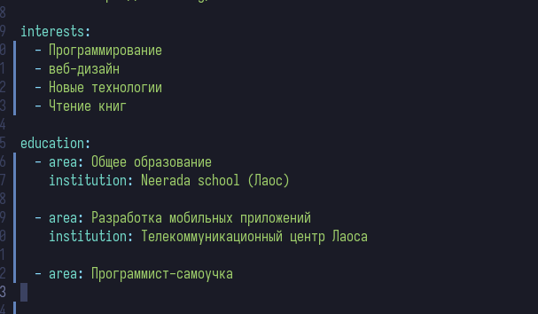

Рис. 3: Добавление информации

После сохранения файлов, локальный хостинг автоматически обновляется, и я проверяю результат. (рис. 4)

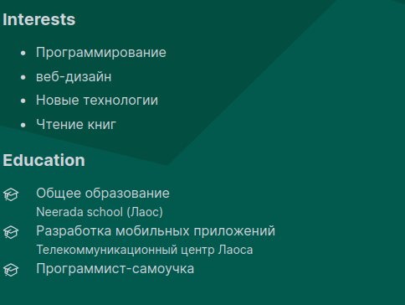

Рис. 4: разделы по интересам и образованию

## 3.2 Создание постов на веб-сайте

Я перехожу в раздел публикаций, где буду писать свои посты для сайта. Сначала я создаю пост о том, что произошло за последнюю неделю. (рис. 5)

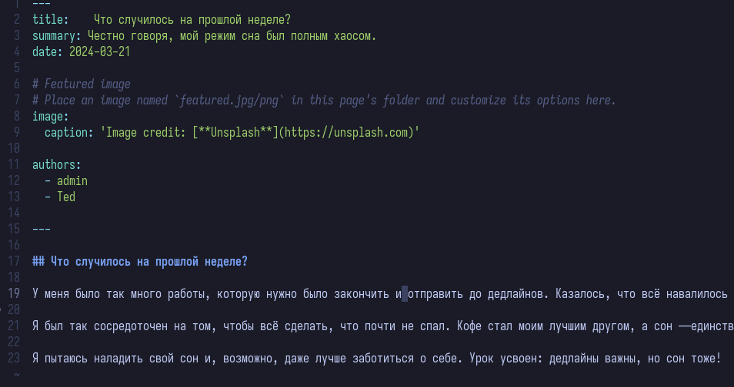

Рис. 5: Создание публикации на веб-сайте

Следующий пост, который я опубликую на своем сайте, будет содержать информацию о системе контроля версий Git. Я создаю директорию и файл index.md для создания поста. Я добавляю информацию о системе контроля версий Git. После завершения написания поста, я сохраняю файл. (рис. 6)

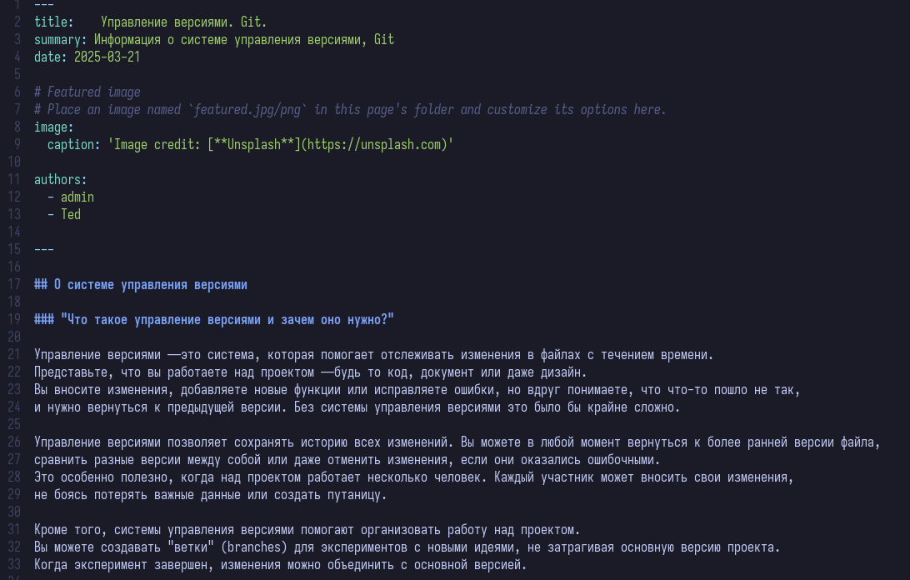

Рис. 6: Создание публикации на веб-сайте

Я проверяю правильность выполненной работы на локальном хостинге. (рис. 7)

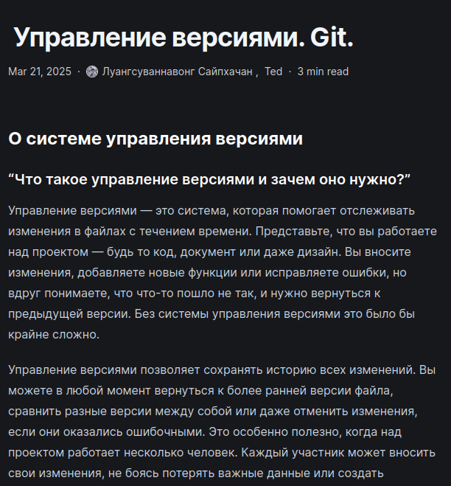

Рис. 7: Публикация о системе управления версиями Git

С помощью команды ~/bin/hugo я применяю изменения в удаленной директории сайта. (рис. 8)

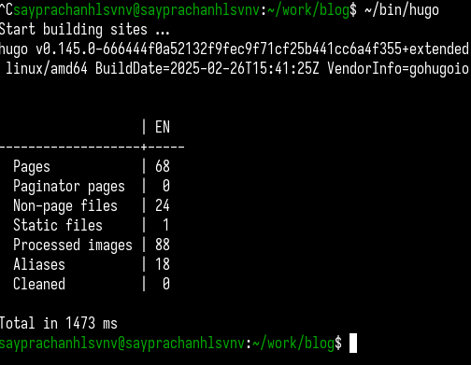

Рис. 8: Применение изменений

Затем я добавляю все файлы и изменения в директории ‘blog’ и отправляю все изменения на сервер GitHub. (рис. 9)

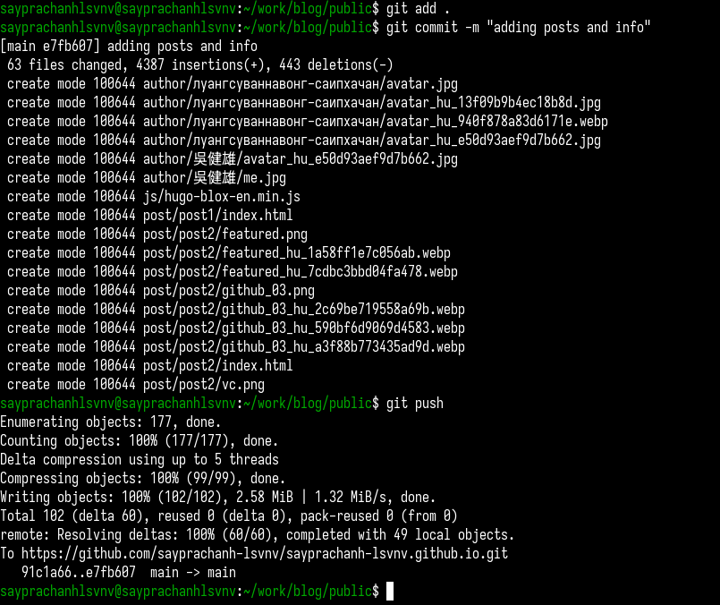

Рис. 9: Добавление и отправка файлов на сервер

Я также добавляю все изменения в папке public в директории ‘blog’ и отправляю их на сервер GitHub, так как это папка, которую я использую для хостинга удаленного сайта. (рис. 10)



Рис. 10: Добавление и отправка файлов на сервер

Я ввожу ссылку на удаленный сайт в браузере и проверяю работу. Все работает корректно. На сайте есть вся информация и посты, которые я создал. (рис. 11 и рис. 12)

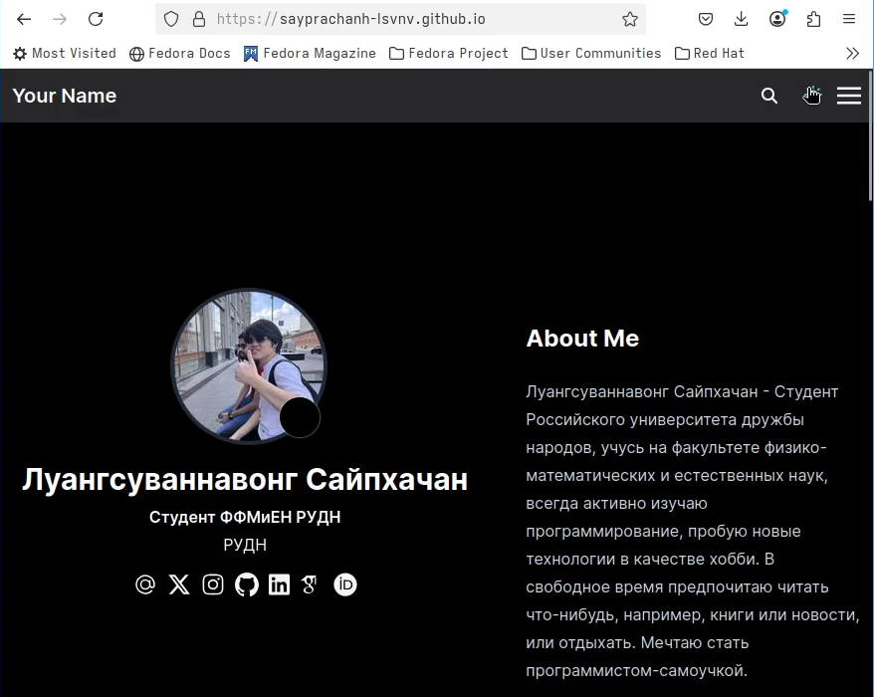

Рис. 11: Удаленный веб-сайт

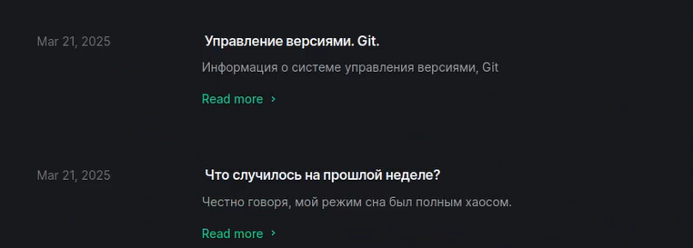

Рис. 12: Раздел публикации

# 4 Выводы

Во время выполнения индивидуального проекта я изучил, как изменять файлы веб-сайта, а также общую структуру веб-сайта и как мы добавляем информацию и посты на веб-сайт